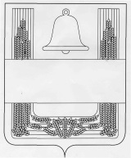
СОВЕТ ДЕПУТАТОВ СЕЛЬСКОГО ПОСЕЛЕНИЯ
ЕЛЕЦКО-ЛОЗОВСКИЙ СЕЛЬСОВЕТ ХЛЕВЕНСКОГО МУНИЦИПАЛЬНОГО РАЙОНА ЛИПЕЦКОЙ ОБЛАСТИ РОССИЙСКОЙ ФЕДЕРАЦИИ
седьмая сессия шестого созыва

РЕШЕНИЕ

12 мая 2021 года с. Елецкая Лозовка № 27

О внесении изменений в Правила землепользования и застройки сельского поселения Елецко-Лозовский сельсовет Хлевенского муниципального района Липецкой области

Рассмотрев Проект изменений в Правила землепользования и застройки сельского поселения Елецко-Лозовский сельсовет Хлевенского муниципального района Липецкой области, руководствуясь Градостроительным кодексом Российской Федерации, Уставом сельского поселения Елецко-Лозовский сельсовет, учитывая результаты проведения публичных слушаний, Совет депутатов сельского поселения

РЕШИЛ:

1.Принять изменения в Правила землепользования и застройки сельского поселения Елецко-Лозовский сельсовет Хлевенского муниципального района Липецкой области, утвержденные решением Совета депутатов сельского поселения Елецко-Лозовский сельсовет Хлевенского муниципального района Липецкой области от 24.12.2015 года №15 (с изменениями от 25.10.2016 года №39, от 16.01.2018 года №73, от 13.03.2018 года № 77, от 14.10.2019 года № 131, от 18.02.2020 года № 149, от 02.07.2020 года № 159, от 26.10.2020 года №8) (прилагается).
2.Направить изменения в Правила землепользования и застройки сельского поселения Елецко-Лозовский сельсовет Хлевенского муниципального района Липецкой области главе сельского поселения Елецко-Лозовский сельсовет Хлевенского муниципального района Липецкой области для подписания и опубликования.
3.Настоящее решение вступает в силу со дня его официального опубликования

Председатель Совета депутатов сельского поселения
Елецко-Лозовский сельсовет Л.Е. Ярцева

Приложение к решению Совета депутатов сельского поселения Елецко - Лозовский сельсовет от 12 мая 2021 года № 27

Изменения в Правила землепользования и застройки сельского поселения Елецко - Лозовский сельсовет Хлевенского муниципального района Липецкой области

Статья 1.

Внести в Правила землепользования и застройки сельского поселения Елецко-Лозовский сельсовет Хлевенского муниципального района Липецкой области, утвержденные решением Совета депутатов сельского поселения Елецко-Лозовский сельсовет Хлевенского муниципального района Липецкой области Российской Федерации от 24.12.2015 года №15 (с изменениями от 25.10.2016 года №39, от 16.01.2018 года №73, от 13.03.2018 года № 77, от 14.10.2019 года № 131, от 18.02.2020 года № 149, от 02.07.2020 года № 159, от 26.10.2020 года №8) следующие изменения:

1.1 Часть II. Правил изложить в новой редакции:

"ЧАСТЬ II. КАРТЫ ГРАДОСТРОИТЕЛЬНОГО ЗОНИРОВАНИЯ

1. Карта градостроительного зонирования сельского поселения Елецко-Лозовский сельсовет с границами зон с особыми условиями использования территории, М 1:10 000

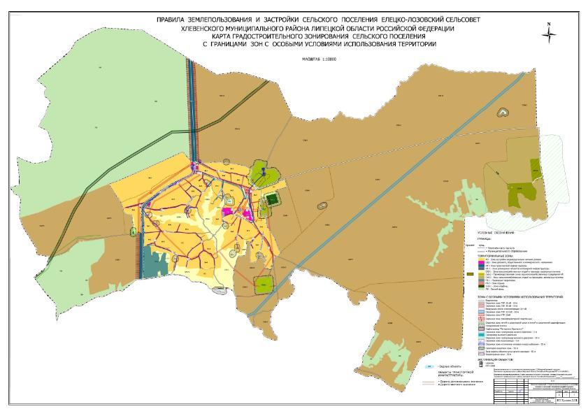

2. Карта градостроительного зонирования с. Елецкая- Лозовка с границами зон с особыми условиями использования территории. Масштаб 1: 5000

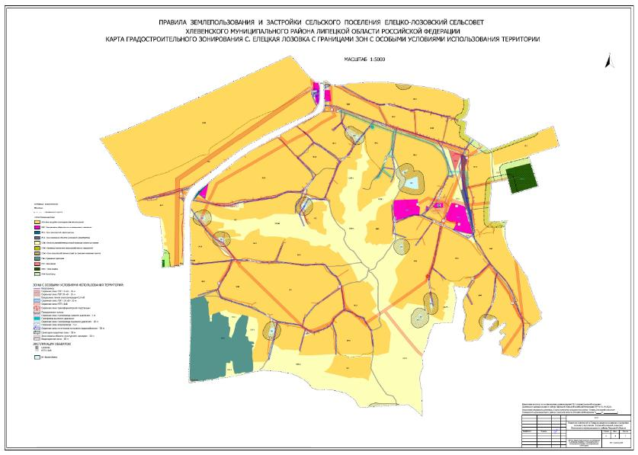
".

1.2 Статью 14 Главы 7 Части III Правил изложить в новой редакции:

" Статья 14. Перечень территориальных зон на территории сельского поселения Елецко-Лозовский сельсовет"

Перечень территориальных зон на территории сельского поселения Елецко-Лозовский сельсовет представлен в Таблице 1.
№ п/п | Кодовые обозначения территориальных зон | Наименование территориальных зон
ЖИЛАЯ ЗОНА
1 | ЖЗ | Зона застройки индивидуальными жилыми домами
ОБЩЕСТВЕННО-ДЕЛОВАЯ ЗОНА
2 | ОДЗ | Зона делового, общественного и коммерческого назначения
ЗОНЫ ИНЖЕНЕРНЫХ И ТРАНСПОРТНЫХ ИНФРАСТРУКТУР
3 | ИТ-1 | Зона транспортной инфраструктуры
4 | ИТ-2 | Зона размещения объектов инженерной инфраструктуры
ЗОНА СЕЛЬСКОХОЗЯЙСТВЕННОГО ИСПОЛЬЗОВАНИЯ
5 | СХЗ-1 | Зона сельскохозяйственных угодий в границах населенных пунктов
6 | СХЗ-2 | Производственная зона сельскохозяйственных предприятий
7 | СХЗ-3 | Зоны сельскохозяйственных угодий за границами населенных пунктов
РЕКРЕАЦИОННАЯ ЗОНА
8 | РЗ-1 | Природные территории
9 | РЗ-2 | Зона отдыха
ЗОНА СПЕЦИАЛЬНОГО НАЗНАЧЕНИЯ
10 | СНЗ-1 | Зона кладбищ
ЛЕСНОЙ ФОНД
11 | ЛФ | Лесной фонд
".

1.3 Статью 19 Главы 7 Части III Правил изложить в новой редакции:

" Статья 19. Зона сельскохозяйственных угодий в границах населенных пунктов (индекс зоны - СХЗ-1)

1. Основные виды разрешенного использования
Таблица 10
№ | Виды разрешенного использования |  |  |  | предельные (минимальные и (или) максимальные) размеры земельных участков, предельные параметры разрешенного строительства, реконструкции объектов капитального строительства
 | Основные виды |  | Вспомогательные виды |  | преде  льные (мини  маль  ные и (или) макси  маль  ные) раз  меры земе  льных учас  тков | мини  маль  ные отс  тупы от границ земе  льных учас  тков | преде  льное коли  чество этажей, преде  льная высота зданий, стро  ений, соору  жений | макси  маль  ный про  цент заст  ройки в гра  ницах земе  льного уча  стка | иные параметры | ограничения исполь  зования земельных участков и объектов капитального строи  тельства
 | Наиме  нова  ние  вида разре  шен  ного ис  поль  зова  ния  земе  льного уча  стка | Описание вида разрешенного использования земельного участка | Наиме  нова  ние вида разре  шен  ного исполь  зова  ния земе  льного участка | Описание вида разре  шенного исполь  зования земельного участка
1 | Для веде  ния лич  ного подсо  бного хозяй  ства (приу  саде  бный земе  льный учас  ток)  (код 2.2) | Размещение жилого дома (отдельно стоящего здания количеством надземных этажей не более чем три, высотой не более двадцати метров, которое состоит из комнат и помещений вспомога  тельного использования, предназна  ченных для удовлетворения гражданами бытовых и иных нужд, связанных с их проживанием в таком здании, не предназна  ченного для раздела на самостоятельные объекты недвижимости);  производство сельскохозяй  ственной продукции;  размещение гаража и иных вспомога  тельных сооружений;  содержание сельскохозяй  ственных животных | Земе  льные участки (терри  тории) общего поль  зова  ния (код 12.0) | Содержание данного вида разре  шенного исполь  зования включает в себя содержание видов разре  шенного испол  ьзования с кодами 12.0.1 (улично-дорожная сеть), 12.0.2 (благоуст  ройство территории) | Мини  маль  ный размер земе  льного участка - 100 кв.м.  Макси  мал  ьный размер земе  льного участка не под  лежит устано  влению | 3 м | Преде  льное коли  чество эта  жей - 3 | 60 % | Минимальный отступ от красной линии - 6 м.  До границы соседнего приквар  тирного (приусадебного) участка расстояния по санитарно-бытовым условиям должны быть не менее: от усадебного, одно-двухквар  тирного и блокиро  ванного дома - 3 м; от постройки для содержания скота и птицы - 4 м; от других построек (бани, гаража и др.) - 1 м; от стволов высокорослых деревьев - 4 м; среднерослых - 2 м; от кустарника - 1 м.  Высота забора не более 1,8 м для сплошного, отступ 1 м, сетка - рабица высотой 1,2 м по границе земельного участка | Ограничения исполь  зования земельных участков и объектов капитального строи  тельства, устанавли  ваемые в соответствии с законода  тельством Российской Федерации, указаны в гл. 8 ст. 27 - 28 настоящих Правил с учетом отобра  женных на карте градостро  ительного зонирования границ зон с особыми условиями исполь  зования территорий
2 | Веде  ние огоро  дниче  ства (код 13.1) | Осуществление отдыха и (или) выращивания гражданами для собственных нужд сельскохозяй  ственных культур; размещение хозяйственных построек, не являющихся объектами недвижимости, предназна  ченных для хранения инвентаря и урожая сельскохозяй  ственных культур | Земе  льные участки (терри  тории) общего поль  зова  ния (код 12.0) | Содержание данного вида разре  шенного исполь  зования включает в себя содержание видов разре  шенного исполь  зования с кодами 12.0.1 (улично-дорожная сеть), 12.0.2 (благоу  стройство территории) | Мини  маль  ный размер земе  льного участка - 150 кв. м.  Макси  маль  ный размер земе  льного участка не под  лежит устано  влению | 1,5 м | Преде  льное коли  чество эта  жей - 2 | 40 % | Минимальный отступ от красной линии - 6 м.  До границы соседнего приквартирного (приусадебного) участка расстояния по санитарно-бытовым условиям должны быть не менее: от усадебного, одно-двухк  вартирного и блокированного дома - 3 м; от постройки для содержания скота и птицы - 4 м; от других построек (бани, гаража и др.) - 1 м; от стволов высокорослых деревьев - 4 м; среднерослых - 2 м; от кустарника - 1 м.  Высота забора не более 1,8 м для сплошного, отступ 1 м, сетка - рабица высотой 1,2 м по границе земельного участка | Ограничения исполь  зования земельных участков и объектов капитального строи  тельства, устанавли  ваемые в соответствии с законода  тельством Российской Федерации, указаны в гл. 8 ст. 27 - 28 настоящих Правил с учетом отобра  женных на карте градостро  ительного зонирования границ зон с особыми условиями исполь  зования территорий
3 | Веде  ние садо  во  дства (код 13.2) | Осуществление отдыха и (или) выращивания гражданами для собственных нужд сельскохозяй  ственных культур; размещение для собственных нужд садового дома, жилого дома (отдельно стоящего здания количеством надземных этажей не более чем три, высотой не более двадцати метров, которое состоит из комнат и помещений вспомога  тельного использования, предназна  ченных для удовлетворения гражданами бытовых и иных нужд, связанных с их проживанием в таком здании, не предназна  ченного для раздела на самостоя  тельные объекты недвижимости);  размещение хозяйственных построек и гаражей | Земе  льные участки (терри  тории) общего поль  зова  ния (код 12.0) | Содер  жание данного вида разре  шенного исполь  зования включает в себя содержание видов разре  шенного исполь  зования с кодами 12.0.1 (улично-дорожная сеть), 12.0.2 (благо  устройство территории) | Мини  маль  ный размер земе  льного уча  стка - 150 кв. м.  Макси  маль  ный размер земе  льного участка не под  лежит устано  влению | 1,5 м | Преде  льное коли  чес  тво эта  жей - 2 | 40 % | Минимальный отступ от красной линии - 6 м.  До границы соседнего приквартирного (приусадебного) участка расстояния по санитарно-бытовым условиям должны быть не менее: от усадебного, одно-двухквар  тирного и блокированного дома - 3 м; от постройки для содержания скота и птицы - 4 м; от других построек (бани, гаража и др.) - 1 м; от стволов высокорослых деревьев - 4 м; среднерослых - 2 м; от кустарника - 1 м.  Высота забора не более 1,8 м для сплошного, отступ 1 м, сетка - рабица высотой 1,2 м по границе земельного участка | Ограничения исполь  зования земельных участков и объектов капитального строи  тельства, устанавли  ваемые в соответствии с законода  тельством Российской Федерации, указаны в гл. 8 ст. 27 - 28 настоящих Правил с учетом отобра  женных на карте градостро  ительного зонирования границ зон с особыми условиями исполь  зования территорий
4 | Гидро  техни  ческие соору  жения  (код 11.3) | Размещение гидротехнических сооружений, необходимых для эксплуатации водохранилищ (плотин, водосбросов, водозаборных, водовыпускных и других гидротех  нических сооружений, судопропускных сооружений, рыбозащитных и рыбопро  пускных сооружений, берегозащитных сооружений) | Не под  лежат устано  влению | Не под  лежат устано  влению | Не под  лежат устано  влению | Не под  лежат устано  вле  нию | Не под  лежат устано  вле  нию | Не под  лежат устано  вле  нию | Не подлежат установлению | Ограничения исполь  зования земельных участков и объектов капитального строи  тельства, устанавли  ваемые в соответствии с законода  тельством Российской Федерации, указаны в гл. 8 ст. 27 - 28 настоящих Правил с учетом отобра  женных на карте градостро  ительного зонирования границ зон с особыми условиями исполь  зования территорий
5 | Вод  ные объ  екты  (код 11.0) | Ледники, снежники, ручьи, реки, озера, болота, территори  альные моря и другие поверхностные водные объекты | Не под  лежат устано  влению | Не под  лежат устано  влению | Не под  лежат устано  влению | Не под  лежат устано  вле  нию | Не под  лежат устано  вле  нию | Не под  лежат устано  вле  нию | Не под  лежат устано  влению | Ограничения исполь  зования земельных участков и объектов капитального строи  тельства, устанавли  ваемые в соответствии с законода  тельством Российской Федерации, указаны в гл. 8 ст. 27 - 28 настоящих Правил с учетом отобра  женных на карте градостро  ительного зонирования границ зон с особыми условиями исполь  зования территорий

2.Условно разрешенные виды использования
Таблица 11
№ | Виды разрешенного использования |  |  |  |  | предельные (минимальные и (или) максимальные) размеры земельных участков, предельные параметры разрешенного строительства, реконструкции объектов капитального строительства
 | Условно разрешенные виды |  | Вспомога  тельные виды |  |  | преде  льные (мини  маль  ные и (или) макси  маль  ные) раз  меры земе  льных учас  тков | мини  маль  ные отс  тупы от границ земе  льных учас  тков | преде  льное коли  чество этажей, преде  льная высота зданий, строе  ний, соору  жений | макси  маль  ный про  цент заст  ройки в грани  цах земе  льного уча  стка | иные пара  метры | ограничения использования земельных участков и объектов капитального строительства
 | Наиме  нование  вида разре  шенного исполь  зования  земе  льного участка | Описание вида разрешенного использования земельного участка | Наи  мено  вание вида разре  шен  ного испо  льзо  вания земе  льного уча  стка | Опи  сание вида разре  шен  ного испо  льзо  вания земе  льного учас  тка
1 | Комм  унальное обслу  живание (код 3.1) | Размещение зданий и сооружений в целях обеспечения физических и юридических лиц коммунальными услугами. Содержание данного вида разрешенного использования включает в себя содержание видов разрешенного использования с кодами 3.1.1 (предоставление коммунальных услуг), 3.1.2 (админи  стративные здания организаций, обеспечивающих предоставление коммунальных услуг) | Не подлежат установлению |  |  | Не под  лежат уста  новле  нию | Не под  лежат уста  новле  нию | Не под  лежат уста  новле  нию | Не под  лежат уста  новле  нию | Не под  лежат уста  новле  нию | Ограничения использования земельных участков и объектов капитального строительства, устанавливаемые в соответствии с законодательством Российской Федерации, указаны в гл. 8 ст. 27 - 28 настоящих Правил с учетом отображенных на карте градостроительного зонирования границ зон с особыми условиями использования территорий
2 | Земе  льные участки (терри  тории) общего поль  зова  ния (код 12.0) | Содержание данного вида разрешенного использования включает в себя содержание видов разрешенного использования с кодами 12.0.1 (улично-дорожная сеть), 12.0.2 (благоустройство территории) | Не подлежат установлению |  |  | Не под  лежат уста  новле  нию | Не под  лежат уста  новле  нию | Не под  лежат уста  новле  нию | Не под  лежат уста  новле  нию | Не под  лежат уста  новле  нию | Ограничения использования земельных участков и объектов капитального строительства, устанавливаемые в соответствии с законодательством Российской Федерации, указаны в гл. 8 ст. 27 - 28 настоящих Правил с учетом отображенных на карте градостроительного зонирования границ зон с особыми условиями использования территорий
".

1.4 Статью 20 Главы 7 Части III Правил изложить в новой редакции:

"Статья 20. Производственная зона сельскохозяйственных предприятий (индекс зоны - СХЗ-2)

1. Основные виды разрешенного использования
Таблица 12
№ | Виды разрешенного использования |  |  |  | предельные (минимальные и (или) максимальные) размеры земельных участков, предельные параметры разрешенного строительства, реконструкции объектов капитального строительства
 | Основные виды |  | Вспомогательные виды |  |  | преде  льные (мини  маль  ные и (или) макси  маль  ные) раз  меры земе  льных учас  тков | мини  маль  ные отс  тупы от границ земе  льных учас  тков | преде  льное коли  чество этажей, преде  льная высота зданий, строе  ний, соору  жений | макси  маль  ный пр  оцент заст  ройки в грани  цах земе  льного участка | иные пара  метры | ограничения использования земельных участков и объектов капитального строительства
 | Наиме  нование  вида разре  шенного исполь  зования  земе  льного участка | Описание вида разрешенного использования земельного участка | Наиме  нование вида разре  шенного исполь  зования земе  льного участка | Опи  сание вида разре  шенного исполь  зования земе  льного участка
1 | Живо  тново  дство (код 1.7) | Осуществление хозяйственной деятельности, связанной с производством продукции животноводства, в том числе сенокошение, выпас сельскохозяй  ственных животных, разведение племенных животных, производство и использование племенной продукции (материала), размещение зданий, сооружений, используемых для содержания и разведения сельскохозяй  ственных животных, производства, хранения и первичной переработки сельскохозяй  ственной продукции.  Содержание данного вида разрешенного использования включает в себя содержание видов разрешенного использования с кодами 1.8 (скотоводство), 1.9 (звероводство), 1.10 (птицеводство), 1.11 (свиноводство), 1.15 (хранение и переработка сельскохозяй  ственной продукции), 1.19 (сенокошение), 1.20 (выпас сельскохозяй  ственных животных) | Не подлежат установлению |  |  | Не под  лежат уста  новле  нию | Не под  лежат уста  новле  нию | Не под  лежат уста  новле  нию | Не под  лежат уста  новле  нию | Не под  лежат уста  новле  нию | Ограничения использования земельных участков и объектов капитального строительства, устанавли  ваемые в соответствии с законода  тельством Российской Федерации, указаны в гл. 8 ст. 27 - 28 настоящих Правил с учетом отображенных на карте градостро  ительного зонирования границ зон с особыми условиями использования территорий
2 | Расте  ниево  дство (код 1.1) | Осуществление хозяйственной деятельности, связанной с выращиванием сельскохозяй  ственных культур.  Содержание данного вида разрешенного использования включает в себя содержание видов разрешенного использования с кодами 1.2 (выращивание зерновых и иных сельскохозяй  ственных культур), 1.3 (овощеводство), 1.4 (выращивание тонизирующих, лекарственных, цветочных культур), 1.5 (садоводство), 1.6 (выращивание льна и конопли) | Не подлежат установлению |  |  | Не под  лежат уста  новле  нию | Не под  лежат уста  новле  нию | Не под  лежат уста  новле  нию | Не под  лежат уста  новле  нию | Не под  лежат уста  новле  нию | Ограничения использования земельных участков и объектов капитального строительства, устанавли  ваемые в соответствии с законода  тельством Российской Федерации, указаны в гл. 8 ст. 27 - 28 настоящих Правил с учетом отображенных на карте градостро  ительного зонирования границ зон с особыми условиями использования территорий
3 | Хра  нение и пере  рабо  тка сель  скохо  зяйст  венной проду  кции  (код 1.15) | Размещение зданий, сооружений, используемых для производства, хранения, первичной и глубокой переработки сельскохозяй  ственной продукции | Не подлежат установлению |  |  | Не под  лежат уста  новле  нию | Не под  лежат уста  новле  нию | Не под  лежат устано  влению | Не под  лежат уста  новле  нию | Не под  лежат уста  новле  нию | Ограничения использования земельных участков и объектов капитального строительства, устанавли  ваемые в соответствии с законода  тельством Российской Федерации, указаны в гл. 8 ст. 27 - 28 настоящих Правил с учетом отображенных на карте градостро  ительного зонирования границ зон с особыми условиями использования территорий
4 | Рыбо  водство  (код 1.13) | Осуществление хозяйственной деятельности, связанной с разведением и (или) содержанием, выращиванием объектов рыбоводства (аквакультуры);  размещение зданий, сооружений, оборудования, необходимых для осуществления рыбоводства (аквакультуры) | Не подлежат установлению |  |  | Не под  лежат уста  новле  нию | Не под  лежат уста  новле  нию | Не под  лежат уста  новле  нию | Не под  лежат уста  новле  нию | Не под  лежат уста  новле  нию | Ограничения использования земельных участков и объектов капитального строительства, устанавливаемые в соответствии с законода  тельством Российской Федерации, указаны в гл. 8 ст. 27 - 28 настоящих Правил с учетом отображенных на карте градостро  ительного зонирования границ зон с особыми условиями использования территорий
5 | Пито  мники  (код 1.17) | Выращивание и реализация подроста деревьев и кустарников, используемых в сельском хозяйстве, а также иных сельскохозяй  ственных культур для получения рассады и семян;  размещение сооружений, необходимых для указанных видов сельскохозяй  ственного производства | Не подлежат установлению |  |  | Не под  лежат уста  новле  нию | Не под  лежат уста  новле  нию | Не под  лежат уста  новле  нию | Не под  лежат уста  новле  нию | Не под  лежат уста  новле  нию | Ограничения использования земельных участков и объектов капитального строительства, устанавли  ваемые в соответствии с законода  тельством Российской Федерации, указаны в гл. 8 ст. 27 - 28 настоящих Правил с учетом отображенных на карте градостро  ительного зонирования границ зон с особыми условиями использования территорий
6 | Обе  спече  ние сель  скохо  зяйст  венного произ  водства (код 1.18) | Размещение машинно-транспортных и ремонтных станций, ангаров и гаражей для сельскохозяй  ственной техники, амбаров, водонапорных башен, трансформаторных станций и иного технического оборудования, используемого для ведения сельского хозяйства | Не подлежат установлению |  |  | Не под  лежат уста  новле  нию | Не под  лежат уста  новле  нию | Не под  лежат уста  новле  нию | Не под  лежат уста  новле  нию | Не под  лежат уста  новле  нию | Ограничения использования земельных участков и объектов капитального строительства, устанавли  ваемые в соответствии с законода  тельством Российской Федерации, указаны в гл. 8 ст. 27 - 28 настоящих Правил с учетом отображенных на карте градостро  ительного зонирования границ зон с особыми условиями использования территорий
7 | Свино  водство  (код 1.11) | Осуществление хозяйственной деятельности, связанной с разведением свиней;  размещение зданий, сооружений, используемых для содержания и разведения животных, производства, хранения и первичной переработки продукции;  разведение племенных животных, производство и использование племенной продукции (материала) | Не подлежат установлению |  |  | Не под  лежат уста  новле  нию | Не под  лежат уста  новле  нию | Не под  лежат уста  новле  нию | Не под  лежат уста  новле  нию | Не под  лежат уста  новле  нию | Ограничения использования земельных участков и объектов капитального строительства, устанавли  ваемые в соответствии с законода  тельством Российской Федерации, указаны в гл. 8 ст. 27 - 28 настоящих Правил с учетом отображенных на карте градостро  ительного зонирования границ зон с особыми условиями использования территорий
8 | Науч  ное обес  печение сель  ского хозя  йства  (код 1.14) | Осуществление научной и селекционной работы, ведения сельского хозяйства для получения ценных с научной точки зрения образцов растительного и животного мира; размещение коллекций генетических ресурсов растений | Не подлежат установлению |  |  | Не под  лежат уста  новле  нию | Не под  лежат уста  новле  нию | Не под  лежат уста  новле  нию | Не под  лежат уста  новле  нию | Не под  лежат уста  новле  нию | Ограничения использования земельных участков и объектов капитального строительства, устанавли  ваемые в соответствии с законода  тельством Российской Федерации, указаны в гл. 8 ст. 27 - 28 настоящих Правил с учетом отображенных на карте градостро  ительного зонирования границ зон с особыми условиями использования территорий
9 | Земе  льные участки (терри  тории) общего поль  зования  (код 12.0) | Земельные участки общего пользования.  Содержание данного вида разрешенного использования включает в себя содержание видов разрешенного использования с кодами 12.0.1 - 12.0.2 | Не подлежат установлению |  |  | Не под  лежат уста  новле  нию | Не под  лежат уста  новле  нию | Не под  лежат уста  новле  нию | Не под  лежат уста  новле  нию | Не под  лежат уста  новле  нию | Ограничения использования земельных участков и объектов капитального строительства, устанавли  ваемые в соответствии с законода  тельством Российской Федерации, указаны в гл. 8 ст. 27 - 28 настоящих Правил с учетом отображенных на карте градостро  ительного зонирования границ зон с особыми условиями использования территорий
10 | Комму  нальное обслу  жива  ние (код 3.1) | Размещение зданий и сооружений в целях обеспечения физических и юридических лиц коммунальными услугами. Содержание данного вида разрешенного использования включает в себя содержание видов разрешенного использования с кодами 3.1.1 (предоставление коммунальных услуг), 3.1.2 (администра  тивные здания организаций, обеспечивающих предоставление коммунальных услуг) | Не подлежат установлению |  |  | Не под  лежат уста  новле  нию | Не под  лежат уста  новле  нию | Не под  лежат уста  новле  нию | Не под  лежат уста  новле  нию | Не под  лежат уста  новле  нию | Ограничения использования земельных участков и объектов капитального строительства, устанавли  ваемые в соответствии с законода  тельством Российской Федерации, указаны в гл. 8 ст. 27 - 28 настоящих Правил с учетом отображенных на карте градостро  ительного зонирования границ зон с особыми условиями использования территорий
11 | Гидро  техни  ческие соору  жения  (код 11.3) | Размещение гидротехнических сооружений, необходимых для эксплуатации водохранилищ (плотин, водосбросов, водозаборных, водовыпускных и других гидротехнических сооружений, судопропускных сооружений, рыбозащитных и рыбопропускных сооружений, берегозащитных сооружений) | Не подлежат установлению |  |  | Не под  лежат уста  новле  нию | Не под  лежат уста  новле  нию | Не под  лежат уста  новле  нию | Не под  лежат уста  новле  нию | Не под  лежат уста  новле  нию | Ограничения использования земельных участков и объектов капитального строительства, устанавливаемые в соответствии с законода  тельством Российской Федерации, указаны в гл. 8 ст. 27 - 28 настоящих Правил с учетом отображенных на карте градостро  ительного зонирования границ зон с особыми условиями использования территорий

2.Условно разрешенные виды использования
Таблица 13
№ | Виды разрешенного использования |  |  |  | предельные (минимальные и (или) максимальные) размеры земельных участков, предельные параметры разрешенного строительства, реконструкции объектов капитального строительства
 | Условно разрешенные виды |  | Вспомогательные виды |  | преде  льные (мини  мальные и (или) макси  мальные) размеры земе  льных учас  тков | мини  мальные отступы от границ земе  льных участков | преде  льное коли  чество этажей, преде  льная высота зданий, строе  ний, соору  жений | макси  мальный про  цент заст  ройки в границах земе  льного участка | иные пара  метры | ограничения использования земельных участков и объектов капитального строительства
 | Наиме  нование  вида разре  шенного исполь  зования  земе  льного участка | Описание вида разрешенного использования земельного участка | Наиме  нование вида разре  шенного исполь  зования земе  льного участка | Описа  ние вида разре  шен  ного исполь  зования земе  льного участка
1 | Связь  (код 6.8) | Размещение объектов связи, радиовещания, телевидения, включая воздушные радиорелейные, надземные и подземные кабельные линии связи, линии радиофикации, антенные поля, усилительные пункты на кабельных линиях связи, инфраструктуру спутниковой связи и телерадио  вещания, за исключением объектов связи, размещение которых предусмотрено содержанием видов разрешенного использования с кодами 3.1.1, 3.2.3 | Не подлежат установлению |  | Не под  лежат устано  влению | Не под  лежат уста  новле  нию | Не под  лежат уста  новле  нию | Не под  лежат уста  новле  нию | Не под  лежат уста  новле  нию | Ограничения использования земельных участков и объектов капитального строительства, устанавливаемые в соответствии с законода  тельством Российской Федерации, указаны в гл. 8 ст. 27 - 28 настоящих Правил с учетом отображенных на карте градостро  ительного зонирования границ зон с особыми условиями использования территорий
2 | Хране  ние авто  транс  порта  (код 2.7.1) | Размещение отдельно стоящих и пристроенных гаражей, в том числе подземных, предназначенных для хранения автотранспорта, в том числе с разделением на машино-места, за исключением гаражей, размещение которых предусмотрено содержанием вида разрешенного использования с кодом 4.9 | Не подлежат установлению |  | Не под  лежат уста  новле  нию | Не под  лежат уста  новле  нию | Не под  лежат уста  новле  нию | Не под  лежат уста  новле  нию | Не под  лежат уста  новле  нию | Ограничения использования земельных участков и объектов капитального строительства, устанавливаемые в соответствии с законода  тельством Российской Федерации, указаны в гл. 8 ст. 27 - 28 настоящих Правил с учетом отображенных на карте градостро  ительного зонирования границ зон с особыми условиями использования территорий
".

Статья 2.

Настоящие изменения в Правила землепользования и застройки сельского поселения Елецко-Лозовский сельсовет Хлевенского муниципального района Липецкой области Российской Федерации вступают в силу с момента их официального опубликования.

Глава администрации сельского поселения
Елецко-Лозовский сельсовет Г.В. Березнева

